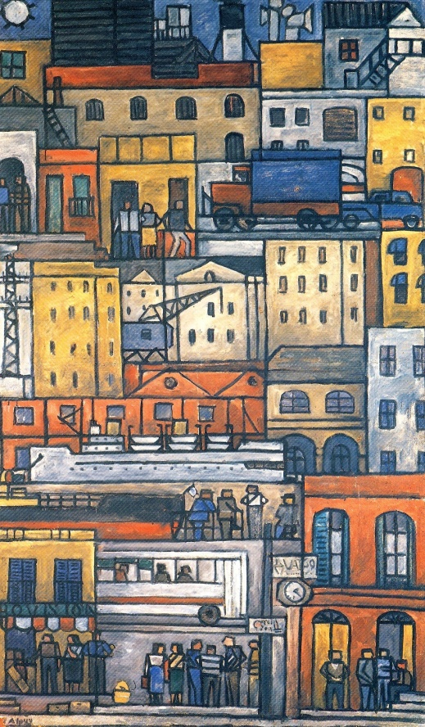
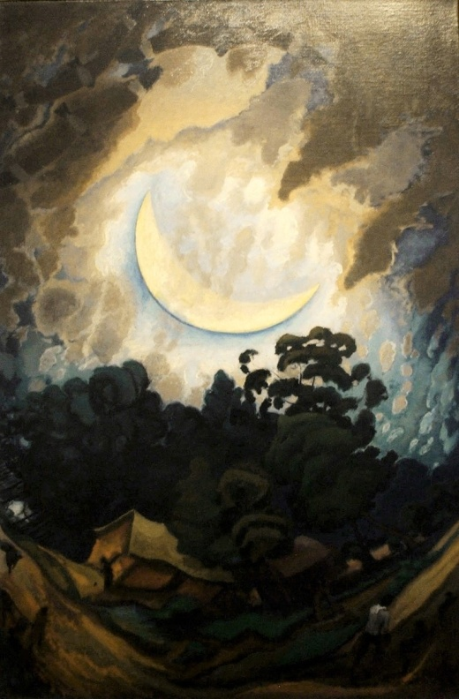
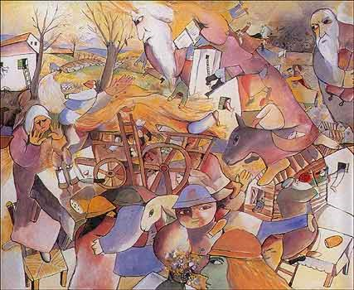
1970. JOSÉ GURVICH.
EL MUNDO DEL KIBUTZ. Témpera sobre cartón. 19 cm. x 24 cm.

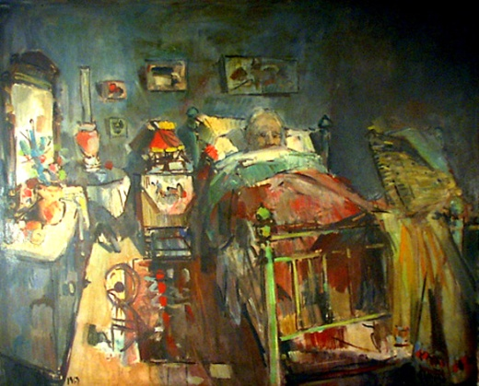
1933. JOSÉ CÚNEO.
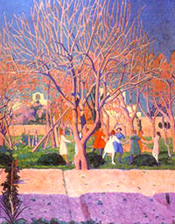
LUNA NUEVA. Óleo sobre lienzo.
1957. URUGUAY ALPUY.
PAISAJE CONSTRUCTIVISTA DE MONTEVIDEO. 1963. HUGO NANTES .
DOÑA ALBINA EN LA CAMA. Óleo sobre tela. 125 x 150 cm.
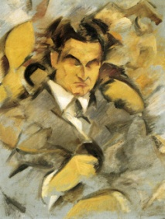
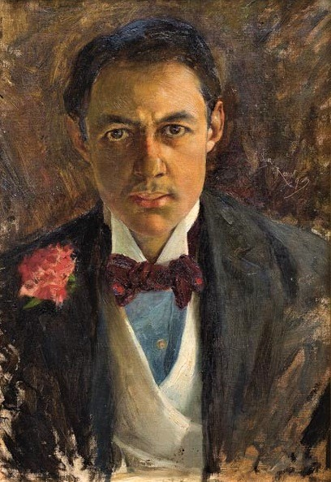

1919. CARMELO DE ARZADÚN.
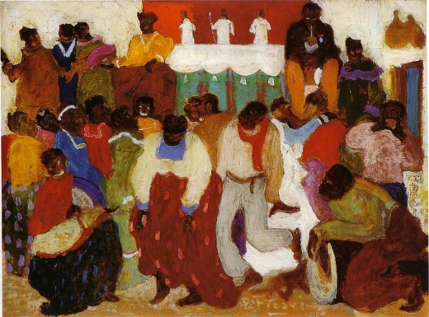
LA RONDA. Óleo sobre lienzo. 126 x 95,5 cm.
1920. RAFAEL PÉREZ GIMÉNEZ BARRADAS.
RETRATO DE ALBERTO LASPLACES.
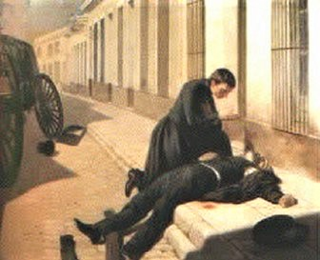

1893. FEDERICO SAEZ.
AUTORRETRATO. Óleo sobre lienzo. 62 cm. x 42 cm.

PEDRO FIGARI.
CANDOMBE. Óleo sobre cartón.

1868. JUAN MANUEL BLANES.
MUERTE DEL GENERAL. VENANCIO FLORES.

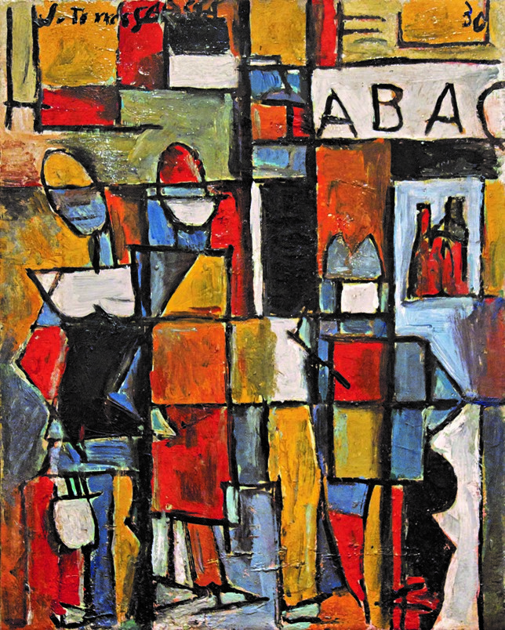

1930. JOAQUÍN TORRES GARCÍA.
CALLE. FIGURA EN UNA ESTRUCTURA. Óleo sobre cartón.
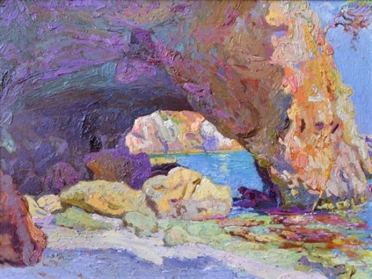

PEDRO BLANES VIALE.
CALA DE MAYORCA.

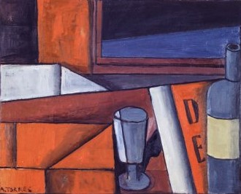

1989. AUGUSTO TORRES.
LIBRO Y CAJAS. Óleo sobre tela. 60 x 73 cm.

